Ćwiczenia kształtujące szybkość biegową.
Zadania do wykonania:
Zadanie nr. 1 Zapoznaj się:
1. Szybkość - jest jedną z głównych cech motorycznych człowieka, która pozwala wykonywać szybkie ruchy w krótkim czasie. Trenując szybkość musimy zwrócić uwagę na szybkość reakcji, czas pojedynczego ruchu oraz częstotliwość ruchów. Umiejętność ta jest uwarunkowana genetycznie – budowa włókien mięśniowych.
2. Do ćwiczeń kształtujących szybkość można zaliczyć: skipy, wieloskoki i podskoki kuczne.
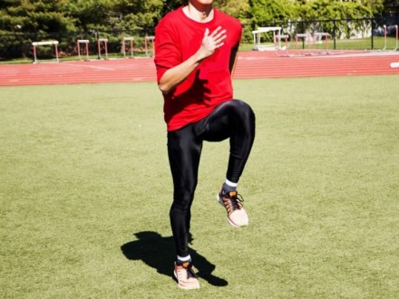  Źródło: www.runners-world.pl/trening/Skip-A-skip-B-skip-C-abecadlo-budowania-sily-biegowej,51453,1 | 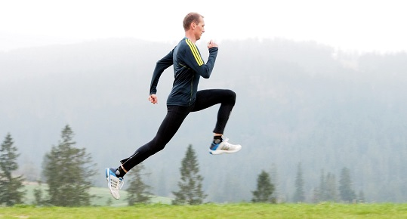Źródło: https://bieganie.pl/?show=1&cat=285&id=5187 | 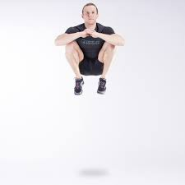  Źródło: https://centrumsportowca.pl/centrum-treningu/podskoki-z-unoszeniem-kolan/

Zadanie nr. 2 Obejrzyj dwa filmy z ćwiczeniami sprinterskimi.
https://www.youtube.com/watch?v=BFd1rnzV0HE
https://www.youtube.com/watch?v=jc-zDnQzPgI
DLA CHĘTNYCH Przedstawione ćwiczenia można z powodzeniem wykonywać w domu. Przed wykonywaniem ćwiczeń specjalistycznych pamiętaj o wykonaniu rozgrzewki ogólnorozwojowej, którą znasz z lekcji wychowania fizycznego.

